IT Essentials 5.0
5.3.2.7 Laboratorio - Configurazione di Impostazioni del Browser in Windows 7

Introduzione

Stampare e completare questo laboratorio.

In questo laboratorio verranno configurate le impostazioni del browser Microsoft Internet Explorer.

Apparecchiatura Raccomandata
- Un computer con Windows 7
- Una connessione Internet

Passo 1
Scegliere Start > Cerca programmi e file. Digitare www.cisco.com e fare clic sul collegamentohttp://www.cisco.com.

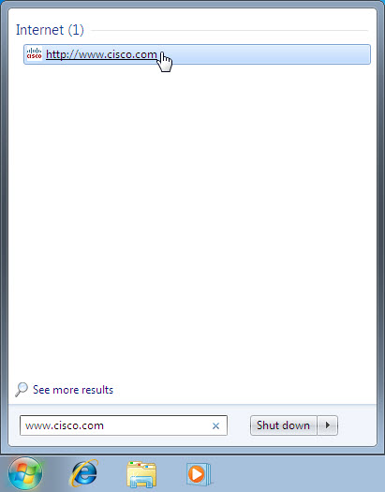

Quale browser è stato usato per aprire la pagina web?
explorer
Se la risposta non è stata "Internet Explorer", rendere Internet Explorer il browser predefinito.

ScegliereStart >Tutti i Programmi > Internet Explorer.

Scegliere Strumenti > Opzioni Internet, quindi fare clic sulla scheda Programmi.

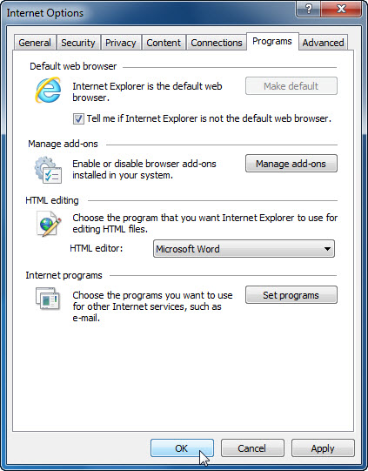

Selezionare Avvisa se Internet Explorer non è il browser predefinito e quindi fare clic su OK.

Chiudere il browser.

Scegliere Start > Tutti i Programmi > Internet Explorer.

Fare clic su Sì per rendere Internet Explorer il browser predefinito.

Fare clic su Aiuto > Informazioni su Internet Explorer.

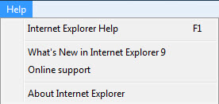

Quale versione di Internet Explorer è installata sul computer?
8
Passo 2
Scegliere Strumenti > Opzioni Internet.

Viene aperta la finestra "Opzioni Internet".

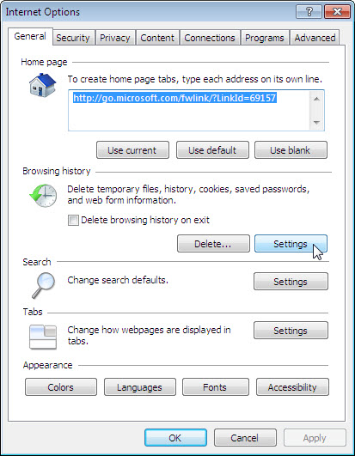

Fare clic sul pulsante Impostazioni nella sezione "Cronologia esplorazioni".

Viene visualizzata la finestra "Impostazioni File Temporanei Internet e Cronologia".

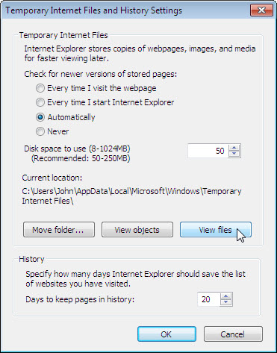

Come è configurata "Ricerca versioni più recenti delle pagine memorizzate"?

A quanti giorni è impostata la "Cronologia" per la conservazione delle pagine dei siti web visitati?

Fare clic sul pulsante Visualizza file.

Viene visualizzata la finestra "File Temporanei Internet".

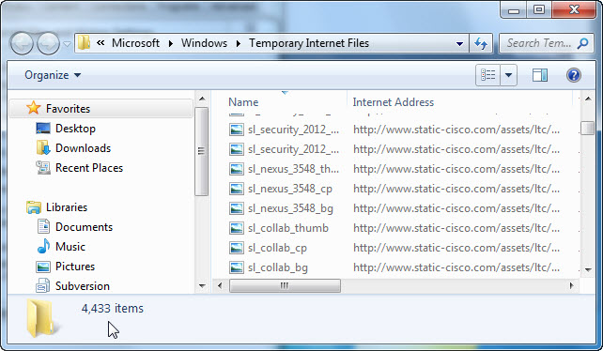

Quanti file temporanei Internet sono stati elencati?
3

Chiudere la finestra "File Temporanei Internet".

Chiudere la finestra "Impostazioni File Temporanei Internet e Cronologia".

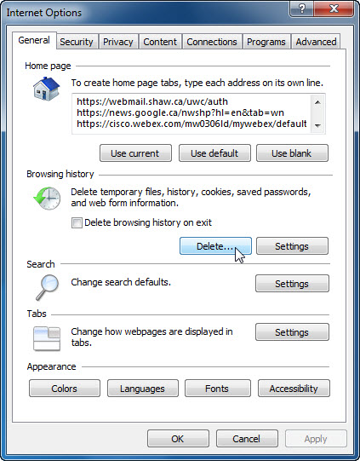

Fare clic sul pulsante Elimina nella sezione "Cronologia esplorazioni".

Viene aperta la finestra "Elimina Cronologia Esplorazioni".

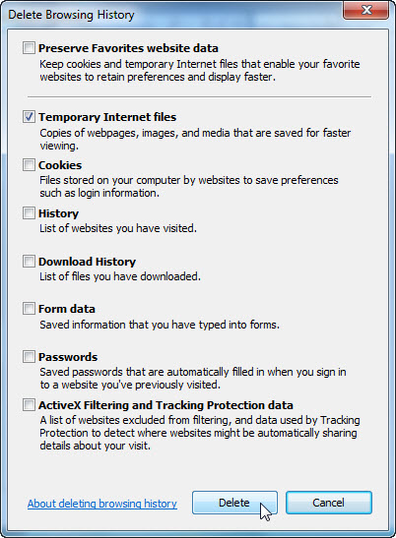

Quali opzioni ci sono per l’eliminazione della cronologia esplorazioni?

Rimuovere tutte le opzioni selezionate tranne che per i File Temporanei Internet.

Fare clic su Elimina.

Una volta completato, verrà visualizzato questo messaggio nel browser.

Fare clic sul pulsante Impostazioni, quindi fare clic sul pulsante Visualizza file.

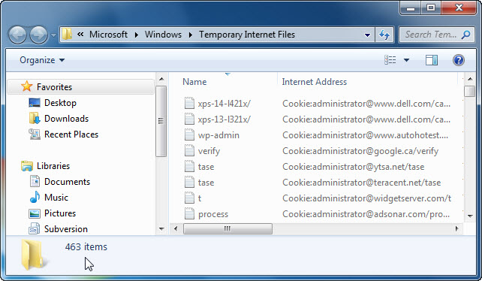

Quanti file temporanei Internet sono stati elencati?

Chiudere tutte le finestre aperte.

Passo 3
Aprire Internet Explorer e visitare alcuni siti web, tutti con la stessa scheda.

Fare clic sulla freccia verso il basso all'estremità destra del campo "indirizzo" per visualizzare i siti visitati in precedenza.

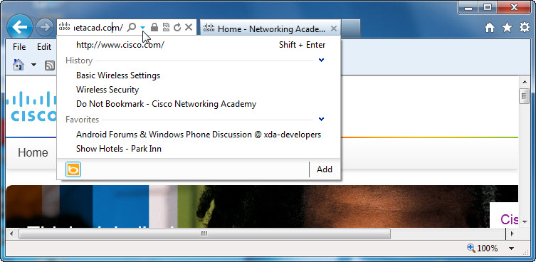

Quanti siti sono elencati nell'elenco a discesa per la "Cronologia"?

Per cancellare la cronologia del browser, selezionare Strumenti > Opzioni Internet > Elimina.

Rimuovere tutte le opzioni selezionate, tranne la Cronologia.

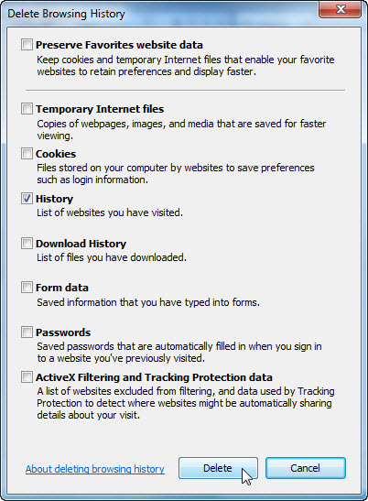

Fare clic su Elimina.

Chiudere tutte le finestre aperte ad eccezione di Internet Explorer.

Al termine, fare clic sulla freccia verso il basso all'estremità destra del campo "indirizzo" per visualizzare i siti visitati in precedenza.

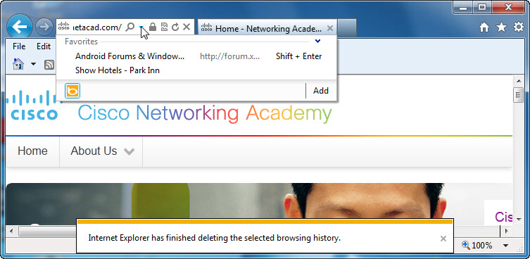

Quanti siti si trovano ora nell'elenco a discesa per la "Cronologia"?
Passo 4
Usare questo percorso per variare le impostazioni di Sicurezza:

Scegliere Strumenti > Opzioni Internet, quindi fare clic sulla scheda Sicurezza.

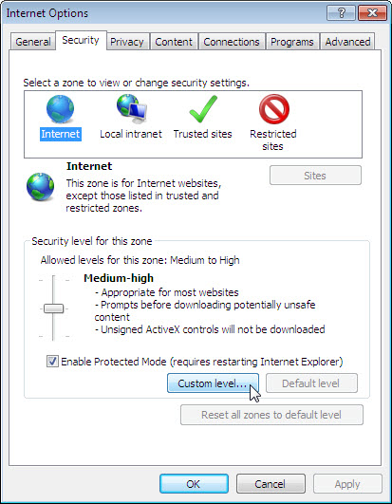

Fare clic su ciascuna delle quattro zone e descrivere il loro utilizzo.

Internet:

Intranet locale:

Siti attendibili:

Siti con restrizioni:

Fare clic sul pulsante Livello personalizzato.

Viene aperta la finestra "Impostazioni di Sicurezza - Area Internet" .
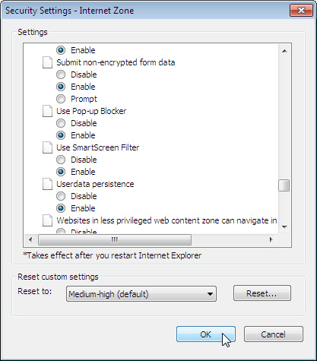

Qui è dove si selezionano le opzioni nella lista che si desidera modificare per un'area.

Fare clic su OK.

Passo 5
Fare clic sulla scheda Privacy > Avanzate.

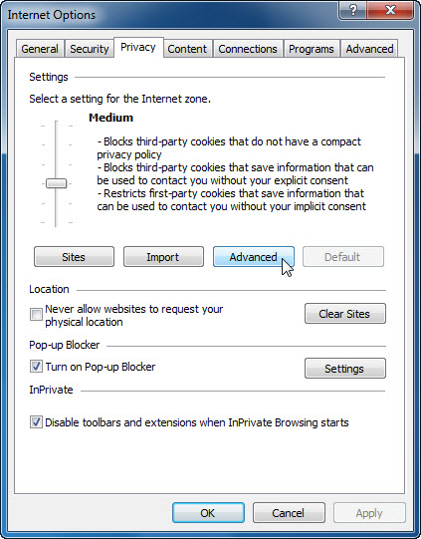

Viene aperta la finestra "Impostazioni Avanzate Privacy".

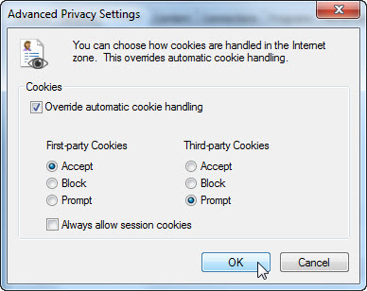

Impostare le seguenti opzioni:
Sostituisci gestione automatica cookie con segno di spunta.
Cookie dei siti Web visualizzati è impostato su Accetta.
Cookie di terze parti è impostato su Chiedi conferma.

Fare clic su OK e chiudere tutte le finestre aperte.

